tables de multiplication A table ! (2) 4 ou 6 j. de + 9 ans
observation

Pour les moyens : (9 à 11ans)
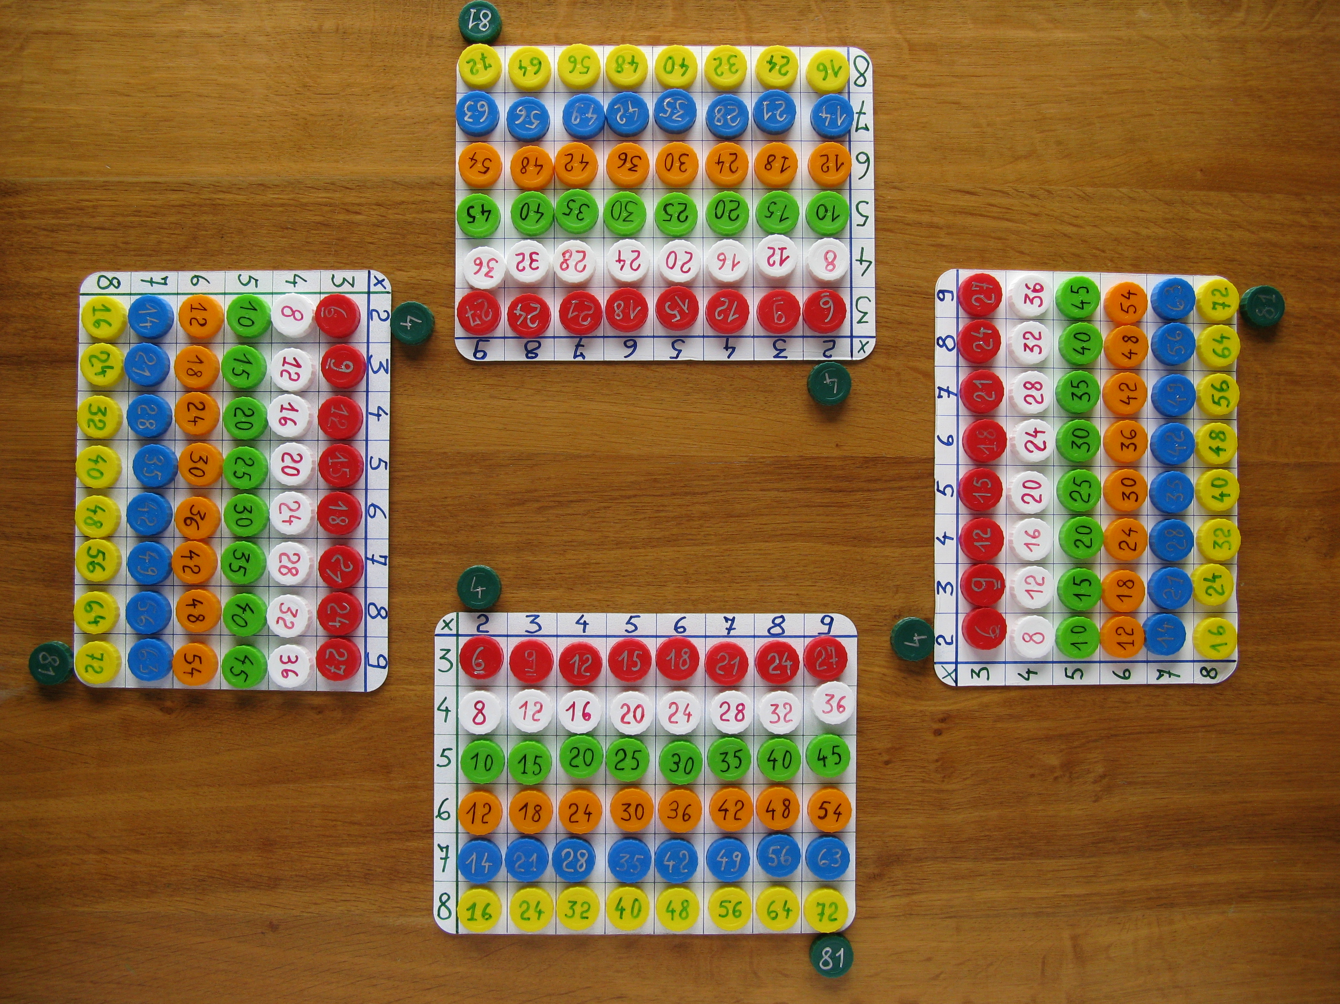
Matériel par joueur :
50 capuchons de 2,8/ 0,9cm avec 2
flèches de rotation en creux, de 7
couleurs : 8 R, 8 O, 8 Blancs, 8 V
pâle, 8 Bleus, 8 J et 2 V foncés
(jus de fruits, laits, …) ;
4 à 6 cartons de 20,6/27cm (6x1 lait
belge : séparation) ;
2 petites clés de mini cadenas hors
d’usage et une perle pouvant
figurer un diamant ; + idem p.1

Fabrication : idem p.1
- enlever au cutter ou, mieux, à la pince coupante, les 3 petits ergots qui dépassent sur le côté de chaque capuchon et
raccourcir les 3 ailettes situées sous les capuchons, afin qu’ils soient plus stables
- nettoyer à l’alcool le dessus de chaque capuchon puis y inscrire les chiffres de la table par 3 pour les R, 4 pour les Blancs
(utiliser des couleurs différentes et contrastantes), par 5 pour les V, 6 pour les O, 7 pour les B, 8 pour les Jaunes
- quadriller les cartons, sur leur belle face, comme suit : 1 colonne de 1,5cm de l. + 8 colonnes de 3,2cm
1 ligne de 1,5cm de h. + 5 lignes de 3,1cm
- selon les désidératas et le matériel disponible, on peut aussi rajouter une bande de carton de 2/ 27cm sur le dessus des
cartons plateaux, à l’aide de plastique adhésif blanc. Quadriller alors les cartons, sur leur belle face, comme suit :
1 colonne de 1,5cm de l. + 8 colonnes de 3,2cm et 1 ligne de 1,5cm de h. + 6 lignes de 2,85cm de h.
inscrire, sur la 1°ligne, les chiffres de 2 à 9, au gros marqueur B, et, dans la 1°colonne, de 3 à 9, en V
sur les capuchons verts foncés, inscrire, en blancs, les chiffres de la table par 9

Découverte du tableau : a et b idem p.1
c) faire découvrir les particularités de ce tableau : pas de 2 ni de 9 dans la colonne verticale gauche
2 capuchons vert foncé avec les chiffres 18 et 81 qu’on ne sait pas caser
d) le tableau est il suffisant ? faire trouver la table par 2 puis par 9 : 2 x 9, 3 x 9, …8 x 9 ; où poser le 18 et le 81 ?
e) où peut-on placer les chiffres : 24 ? (4 possibilités), le 12, le 18 ? (3 possibilités) et le 15, 16, 18, 20, 21, 28, 30, 32, 35,
36, 40, 42, 48, 56 ? (2 possibilités) et 6, 8, 9, 10, 14, 25, 27, 45, 49, 54, 63, 64, 72 ? (1 p)

Exercices avec le plateau rempli :
1) faire enlever les capuchons dont le nombre est le produit de 2 chiffres égaux : constatation ?
2) sans toucher aux colonnes des extrémités, inverser tous les capuchons ayant le même chiffre. Constatation ?
3) Maman fête son 40° anniversaire samedi prochain. Elle a invité ses 3 amies et leur mari à dîner. Il y aura donc 8
personnes à table. Elle a prévu 4 mini pizza différentes par personne afin que chacun puisse avoir du choix.
Pour combien de mini pizza doit elle prévoir de pâte ?
4) Caroline va fêter ses 11 ans dans 2 semaines. Sa Maman a invité les copines de Caro. En tout, ils seront 7 pour gouter.
Maman a prévu de faire un gâteau au chocolat, pour lequel il faut, par personne, 22g de farine, 22g de beurre et
22g de sucre glace ; 10g de cacao véritable, 5g sucre fin, 1 œuf et 16g de chocolat noir. Cb doit elle prévoir de chaque ?
5) Chacun son tour cite 1 capuchon de son plateau et cherche si ce même chiffre existe dans 1 ou 2 autre(s) table(s).
Si oui, il peut retirer les capuchons qui ont ce chiffre à condition de citer les différents produits dont il est le résultat
ex. : 15=3x5=5x3 ; 24=6x4=3x8=4x6 …On ne peut pas répéter le même produit au cours du même tour. On ne peut
retirer que les capuchons dont le nombre existe en plusieurs exemplaires (2 ou 3). N.B. : il doit en rester 13

Jeux :

a) plateau rempli
1) par équipe de 2, chacun intervertit, en cachette, 2 chiffres d’une même ligne au choix. Le 1° qui a trouvé l’inversion de
l’autre à gagné

2) pour 4 à 6 joueurs : chacun à son tour annonce un des chiffres inscrits sur ses capuchons et enlève 1 ou plusieurs
capuchons dont la somme équivaut à ce nombre. On doit montrer les capuchons enlevés, mais chaque plateau reste
caché. C’est celui qui a vidé son plateau le 1° qui gagne. On ne peut pas dire 2x le même chiffre pendant le même tour.

3) pour 6 joueurs : un joueur choisit un capuchon de son tableau, dit le nombre tout haut et le retire de son tableau.
le 1° qui trouve le ou un produit auquel il correspond, peut en choisir un autre et ainsi de suite.
C’est celui qui aura vidé son plateau le premier qui aura gagné.

4) pour 6 joueurs : But : faire 100 en additionnant 2 ou plusieurs capuchons du plateau. Chaque addition correcte rapporte
1 jeton à celui qui l’a faite. Tous enlèvent, de leur plateau, les capuchons cités. Les additions avec uniquement des
dizaines (ex. : 20+10+30 +40) ne rapportent rien : on a donc intérêt, lorsqu’1 chiffre rond se présente, à le grouper avec
au minimum deux nombres contenant des unités (ex. : 16+14+30 + 40 ; 12 + 16 + 18 + 24+ 30)

5)

c) plateau vide
1) Pour 6 joueurs : un joueur cite un produit du tableau (par ex. : 4x8) et le premier qui trouve le résultat gagne le
droit de citer un autre produit, tandis que le 1° dépose le capuchon réponse sur son tableau.

2) Pour 6 joueurs : chacun à son tour récite une table au choix en plaçant, au fur et à mesure, les capuchons adéquats à
leur place. On ne peut pas réciter 2 fois la même table tant que toutes n’ont pas été récitées un même nombre de fois
Celui qui se trompe devra réciter la table par 7.

3) On enlève tous les capuchons dont le chiffre est > à 36, ainsi que les 24 chiffres 12, les 16 chiffres 22 et 24 et les 20
chiffres 30. Le reste est mis dans un sac opaque. On en tire un, chacun son tour, mais on ne peut le garder que si c’est
le produit de 2 nombres identiques et si on peut citer le calcul complet (ex. : 4 x 4 = 16). Si non, on le rejette dans un
autre panier. Si on tire un produit de 2 nombres identiques que l’on a déjà, on doit le donner à un autre joueur de son
choix. Celui qui tire un capuchon vert passe son tour. Le 1° qui a rempli sa droite oblique a gagné.

4) On tire, en aveugle, 6 capuchons dans le sac. Dans ceux qui ont la même couleur, on élimine, d’abord ceux qui ont
le même chiffre, puis on garde et on range, à leur place, uniquement ceux qui restent en plus d’1 exemplaire.
Aux tours suivant, on peut aussi garder et ranger, en plus, ceux dont on a déjà déposé la couleur précédemment.

5) Pour 6 joueurs : un joueur sert de meneur pour tout le jeu et met ses capuchons dans le sac opaque. Chacun dispose ses
capuchons, groupés par couleur devant soi, le meneur en tire un au hasard et en annonce la couleur et le chiffre. Le 1°
qui place correctement ce même capuchon sur son plateau, l’y laisse. C’est le 1° qui a 3 lignes correctes qui gagne.
Si 1 nombre a déjà été tiré et si le joueur qui l’a déjà, dit « j’ai » avant qu’un autre dépose le sien, il reçoit un capuchon
vert. Ceux-ci peuvent remplacer n’importe quel nombre à condition de n’en déposer qu’un par table.

6) par équipe de 2 : le carré multicolore avec les colonnes 3, 4, 5, 6 ou 6, 7, 8, 9.
Une fois les couleurs remises sur leur ligne respective, on reconstitue les tables sur le même principe.
Lorsqu’on attrape 1 vert, on le garde pour servir de remplaçant dans une ligne où il ne manque plus qu’un capuchon.
C’est le 1° qui a complété 3 lignes correctes qui gagne.

